純量函數與純量場簡介

在講解本節的主題之前，讓我們先來看看生活中的例子。

假設你現在正位於你的房間當中，而我們都知道，你房間內任意一點的位置都可以使用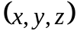來表示，此時，這一點所對應到的溫度就是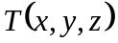，而就是純量函數，在此讓我們來看圖（下圖引用自維基百科，並由作者修改）：

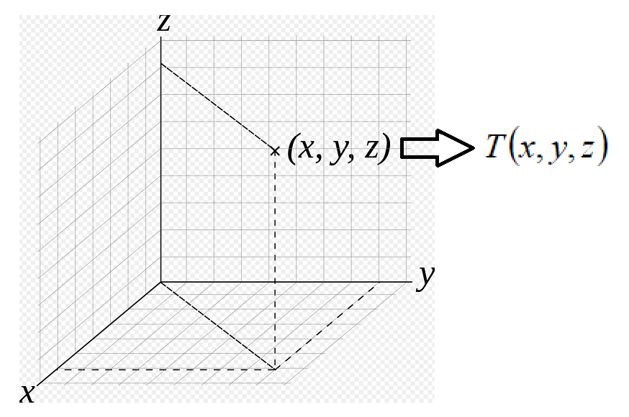

例如說你在你房間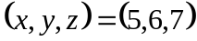的位置上點了一盞燈，而這盞燈的位置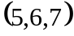所對應到的溫度為攝氏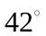，因此位置所對應到的溫度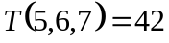。

由於每一個位置都可以對應到一個溫度，所以我們可以據此來繪製出所謂的純量場（Scalar Field），例如下圖就是純量場的一個例子（下圖引用自維基百科）：

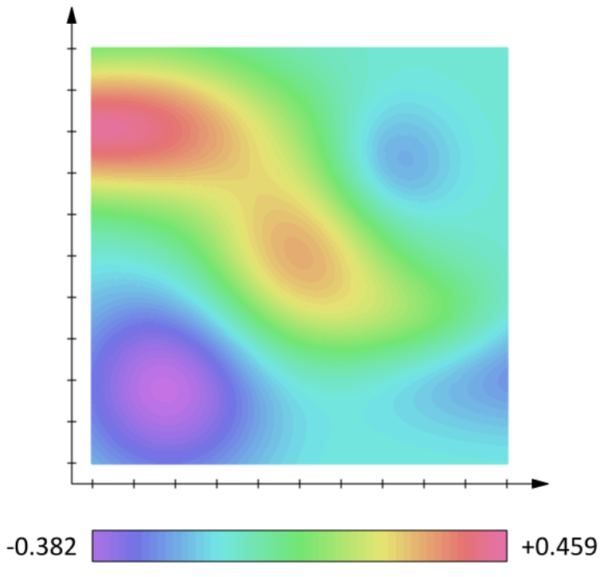
在上圖當中，場的強度是由不同的顏色來表示。

有了以上的基本概念之後，接下來就讓我們對於純量函數來寫下一個較為普遍的數學表示，假設現在有一個純量函數，而為定義域當中的任意一點，這時候我們定義純量函數為：

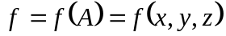

在此請各位注意一點，純量函數的值仍為純量，就像溫度那樣，溫度是純量，只有數值而沒有方向，你總不可能跟我講現在的溫度是攝氏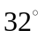，然後這攝氏此時此刻正「指向」東北方吧？因此溫度是個純量。

最後，就讓我們一起來看看純量函數的範例圖形，GPT指令：

請在三維空間底下使用Python來執行以下的工作：

1.請以紅色來繪製出純量函數x**2+y**2+z**2=1的圖形
2.請以綠色來繪製出純量函數x**2+y**2+z**2=4的圖形
3.請以藍色來繪製出純量函數x**2+y**2+z**2=9的圖形
4.以上內容包含程式註解在內也請轉換成英文

GPT指令生成程式碼執行結果如下所示：

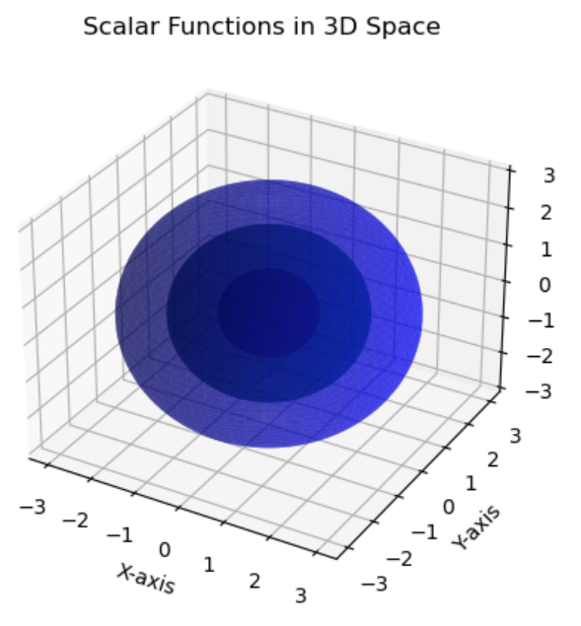
在上圖當中，雖然我們沒有辦法藉由顏色上的差異來判別不同純量函數的圖形，但隱約之中卻已經可以看得到圖形之間的差異，也就是：

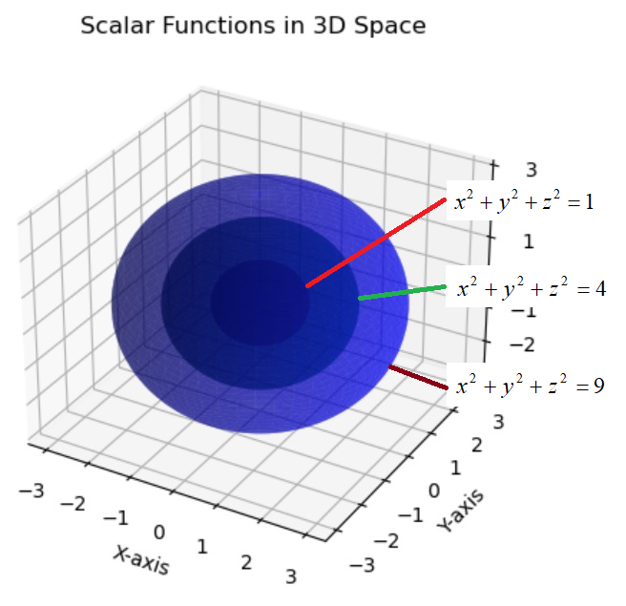

本文參考與圖片引用出處：

https://zh.wikipedia.org/wiki/%E5%9D%90%E6%A8%99%E7%B3%BB#%E6%95%B8%E7%B7%9A

https://zh.wikipedia.org/wiki/%E7%BA%AF%E9%87%8F%E5%9C%BA

向量函數與向量場簡介

在了解了純量函數與純量場的基本概念之後，想要學習本節的主題-向量函數與向量場就快多了，還是一樣，讓我們先回到數學上的定義，假設現在有一個向量函數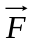，而為定義域當中的任意一點，這時候我們定義向量函數為：

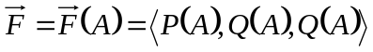

或者是：

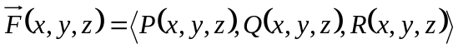

向量函數把空間中的每一個位置與向量兩者之間的關係給結合了起來，例如說水流，水流在某一個位置上之時，會考慮到水流的速度大小與方向，所以，向量函數本身一定涉及到大小與方向，而最常見的情況就是使用許多箭頭來表示整個向量函數，而這就是所謂的向量場，在此讓我們來看圖（下圖引用自維基百科）：

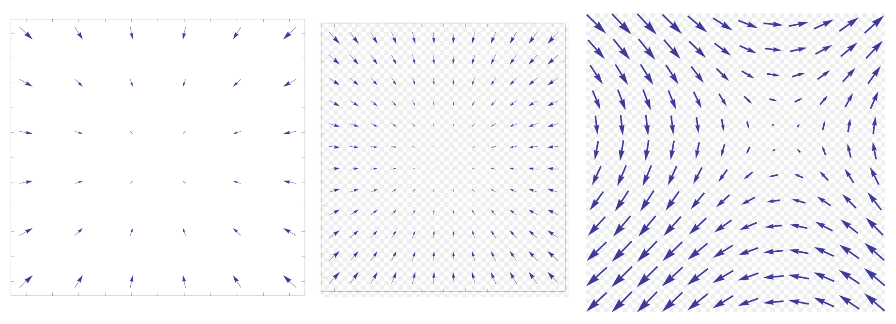

從上圖的向量場當中我們可以發現到，箭頭的長度不但有大小，而且還有方向，而這就是向量場的一個重要特徵。

由於向量場是一個很抽象的概念，所以在此讓我們來看看兩個有關於向量場的實際案例（下圖引用自維基百科）：

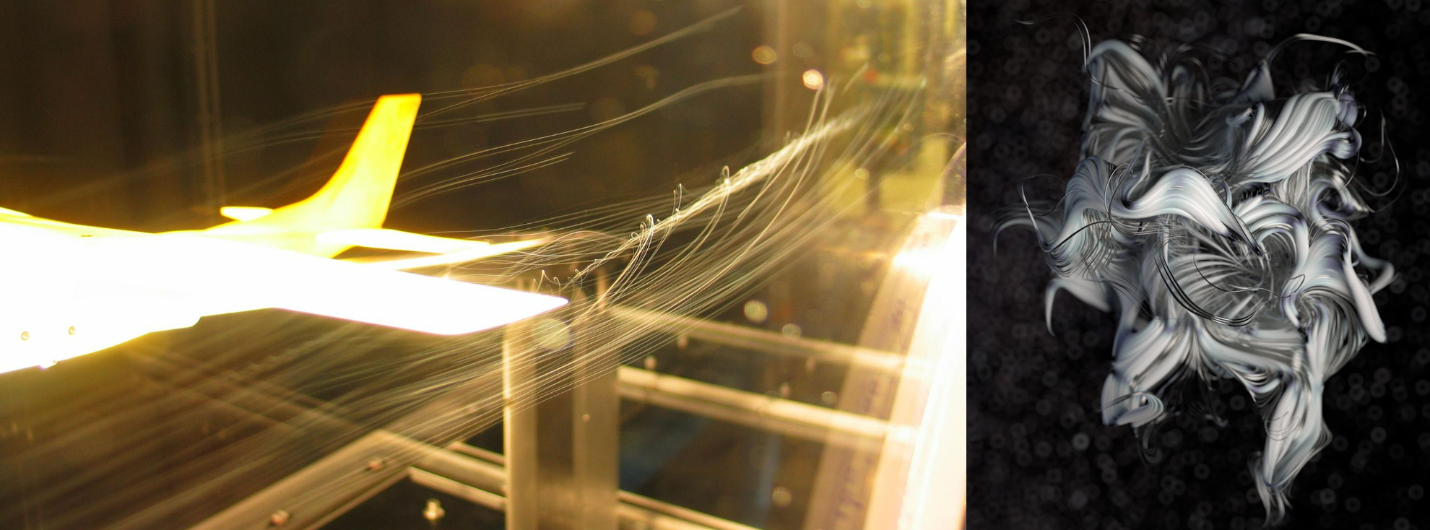

在上圖左當中，環繞飛機的flow field就是向量場，且我們也可以在飛機的後面清楚地看到有渦流（翼尖渦流）的出現，維基原文如下所示：

The flow field around an airplane is a vector field in R3, here visualized by bubbles that follow the streamlines showing a wingtip vortex.

至於在上圖右當中，則是由電腦繪圖來產生向量場，這是由OpenSimplex noise所產生的抽象曲線，維基原文如下所示：

Vector fields are commonly used to create patterns in computer graphics. Here: abstract composition of curves following a vector field generated with OpenSimplex noise.

現在，讓我們回到向量函數的數學定義，如果你要對向量函數以單位向量、與來表示的話，那你也可以寫成下面的式子：

也就是說，向量函數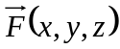被分解成三個分量，其中：

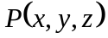：方向上的純量函數。
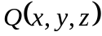：方向上的純量函數。
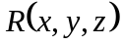：方向上的純量函數。

圖示如下所示：

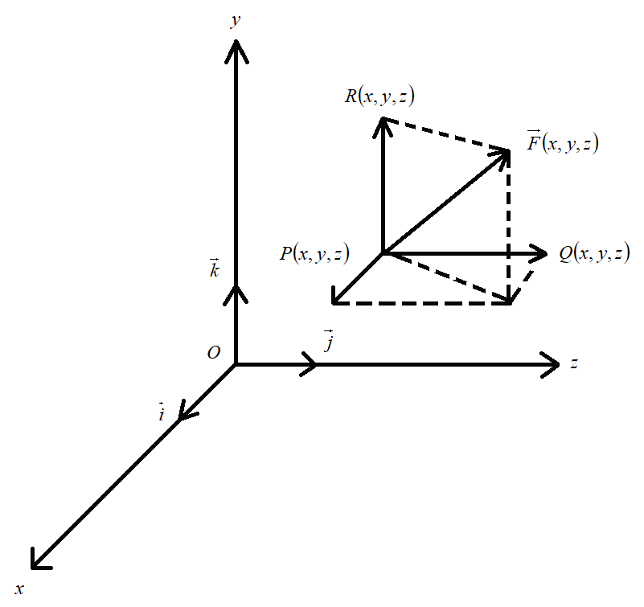

有了以上的基本概念之後，接下來就讓我們來做個練習，假設現在有一個向量函數：

現在，就讓我們一起來看看這個向量函數的範例圖形，GPT指令：

請用Python來執行以下的工作：

1.請在三維空間底下使用Python來繪出向量函數F=xi+yj-k，其中i、j、k皆是單位向量，並對每一個繪製出來的向量加上箭頭
2.以上內容包含程式註解在內也請轉換成英文

GPT指令生成程式碼執行結果如下所示：

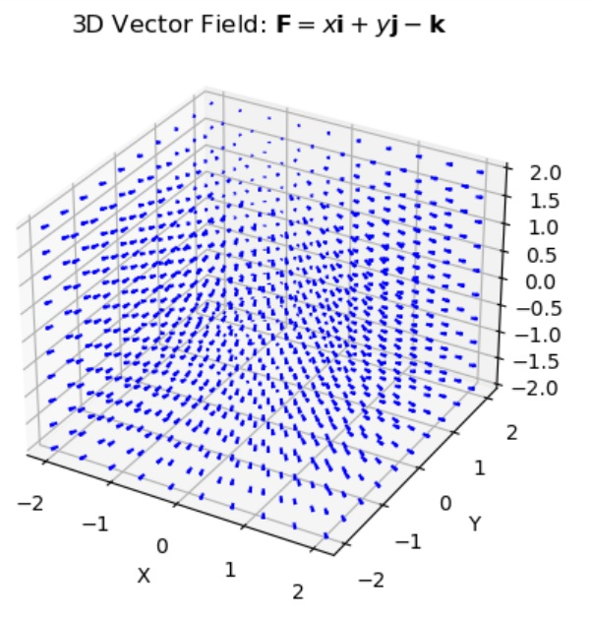

本文參考與圖片引用出處：

https://en.wikipedia.org/wiki/Vector_field

化簡向量函數的表達式

在前面，我們曾經介紹過了向量函數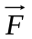：

以及：

如果每次在描述向量函數之時都帶的話，那這時候整個數學式子就會非常地冗長，所以在此我們要把上面那兩個向量函數給簡化合併與改寫，最後我們便可以得到下列的向量函數：

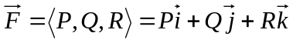

注意，上面的式子是我們對於向量函數的簡寫，如果你在別的參考書籍當中有看到別的寫法，那就從當時的寫法。

向量函數的導數

在講解向量函數的導數之前，讓我們先來看個例子，相信大家應該都有看過《ID4星際終結者》（Independence Day）這部電影，在這部電影當中，世界各國的國防軍在電影的最後使用了飛彈來攻擊由外星人所駕駛的太空船，並且因此而獲得了勝利，所以現在就讓我們一起來看看飛彈在空間中的運動情況（下圖引用自維基百科，並由作者修改）：

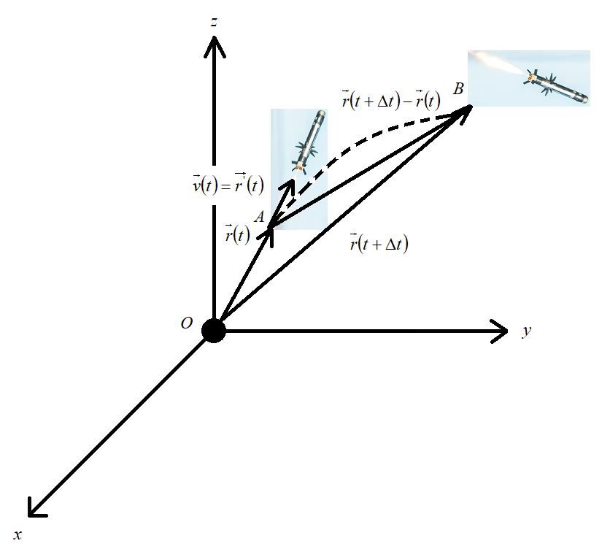

在上圖當中，飛彈一開始由發射基地的原點出發，然後在時間之時，飛彈位於位置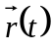（也就是上圖中的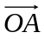），接著飛彈在空中飛行了一段時間之後，飛彈找到攻擊目標，於是飛彈開始往下降，此時飛彈的位置是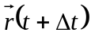（也就是上圖中的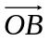），所以我們可以得知，飛彈在整個飛行過程當中的位置變化就是：

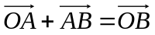

因此，飛彈的位移就是：

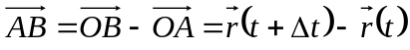
所以如果我們想要知道飛彈在時間之時的速度，這時候我們可以用微分學的概念來處理這個問題，也就是位移與時間之間的變化量，寫成數學式子的話就是：

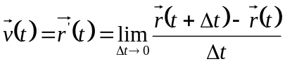

有了以上的基本概念之後，接下來，就讓我們把上面的內容，以普遍的數學形式來表達，假如現在有某一個向量函數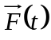，若向量函數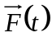於點可微，且存在下列極限的話，此時：

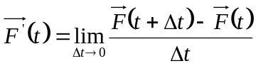

在上面的式子當中，向量函數的導數為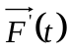，而也可以被表示為：

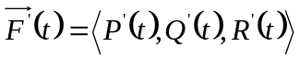

最後在此補充對向量函數的微分結果（以下為常數）：

1.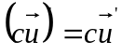
2.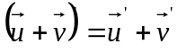
3.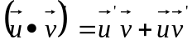
4.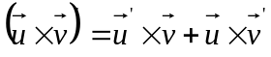

本文參考與圖片引用出處：

https://en.wikipedia.org/wiki/Missile

向量函數的偏導數

前面，我們已經講解完了向量函數的導數，所以接下來我們就可以來討論向量函數的偏導數，首先，讓我們回到向量函數：

在上面的式子當中，向量函數的每一個分量可以由個變數：

、、…..、

所組成的可微函數，這時候向量函數對於某一個變數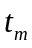的偏導數我們就可以寫成：

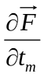

所以，整個式子的寫法就是：

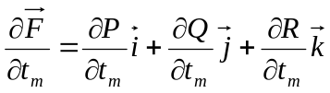

在此，讓我們來看個範例，假如現在有一個向量函數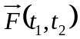為：

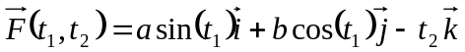

此時，請求出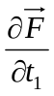以及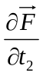。

回答：

利用偏微分的觀念，於是我們可以得出下面的計算結果：

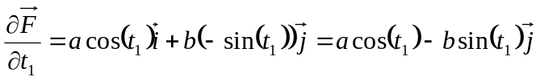

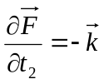

在此，讓我們來驗證一下上面的計算結果，GPT指令：

假設現在有一個向量函數F(t1,t2)=a*sin(t1)i+b*cos(t1)j-t2k，請用Python來執行以下的工作：

1.請用Python來求出向量函數F(t1,t2)對t1的偏微分，並以ijk來表示微分後的結果
2.請用Python來求出向量函數F(t1,t2)對t2的偏微分，並以ijk來表示微分後的結果
3.以上內容包含程式註解在內也請轉換成英文

GPT指令生成程式碼執行結果如下所示：

